Úlohy pre mojich žiačikov 1., 2., 3., 4. ročník B variant

Výtvarná výchova
- Namaľuj si vodovými farbami veľké slniečko
- Vyfarbi si obrázky – jarné kvietky
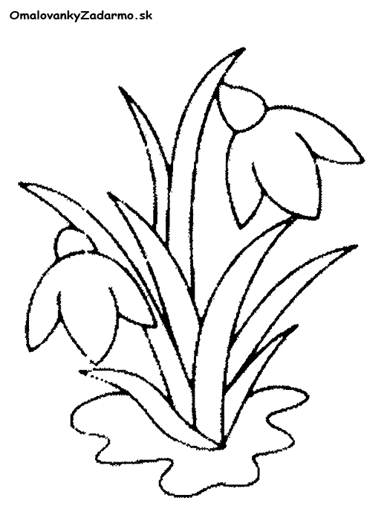
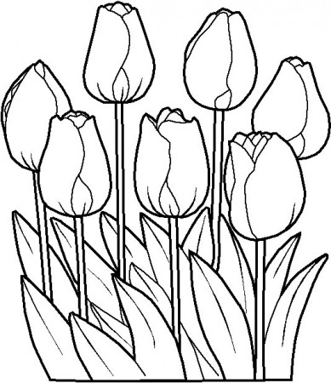

Pracovné vyučovanie
- Ráno si posteľ postieľku
- Umy si zúbky, obleč sa ( všetko skús urobiť sám/sama )
- Pomôž umyť riad z raňajok maminke
- Povysávaj a utri prach

Telesná výchova
- Každý deň urob 5 drepov, 5 výskokov

Hudobná výchova
- Zaspievaj si s Paci Pac:
https://www.youtube.com/watch?feature=youtu.be&v=MvKyQsP5EVA&fbclid=IwAR1embOIhtgEvPJw7Hu-2x0LlUF7VVMEbGrkywoRe3NXgn81Vx4tdvdRKkU&app=desktop

